Муниципальное бюджетное учреждение дополнительного образования «Коркинская детская школа искусств»

Методическая работа

«Развитие полифонического мышления как неотъемлемая часть развития ученика пианиста»

Преподавателя: Кариповой Альбины Мансуровны

Коркино

ПЛАН:
- Введение
- Одноголосная мелодия
З. Мелодия с сопровождением
4. Лёгкие полифонические произведения
Мелодия — важнейшее выразительное средство музыки, являющееся основой любого музыкального произведения. Другие стороны музыкальной реи — гармония, полифония, инструментовка — должны, по словам Глинки,
(«дополнять, дорисовывать мыслю».
В этих словах великого русского композитора выражен основной признак мелодии: мелодией можно признать не всякую звуковую линию, а лишь ту, в которой заложено определённое чувство или мысль и имеется внутреннее единство — то есть такую, которая обладает выразительностью. Мелодия является «ядром» музыкального образа. Работа над мелодией является для исполнителей одним из важнейших путей к раскрытию содержания музыкального произведения.
Песенность — высшее проявление мелодичности. Под песенностью мы имеем в виду не только такие особенности мелодии, как протяжённость, распевность, но и ту непосредственную выразительность, задушевность, благодаря которой мелодия идёт сердца к сердцу».
Можно ли всё сказанное отнести к фортепиано? Ведь этот инструмент
является по своим механическим признакам ударным: звук его после извлечения неизбежно угасает, исполнитель обладает возможностью лишь мгновенного воздействия на струну.
Однако великие пианисты прошлого и настоящего с бесспорностью доказали возможность певучего исполнения мелодии на фортепиано. Ограниченность отдельного звука компенсируется другими богатейшими выразительными средствами фортепиано. Тонкие и многообразные динамические градации, разнообразие «штрихов, сопоставление звуковых линий и планов — («звуковая перспектива», педализация — всё это позволяет пианисту добиваться рельефности музыкальной фразы, а часто и почти вокальной выразительности мелодии. Работу над мелодией, приобретение навыков певучей игры необходимо начинать с первых уроков — таково общее убеждение пианистов — педагогов. Путь к овладению «искусством пения на фортепиано» долог и труде. Чем раньше ученик сделает первые шаги на этом пути, тем успешнее пойдет его развитие как музыканта и пианиста. К этому надо добавить, что работа над мелодией — это ключ и к овладению искусством исполнения полифонии, имеющем такое исключительное значение для пианистов.

Одноголосная мелодия
Мелодия — является первой художественной задачей, которую педагог должен ставить перед начинающим учеником.
На первых порах приходится довольствоваться напевным и выразительным исполнением самых коротких и простых по ритму и рисунку мелодий,
Напевное исполнение таких мелодий возможно только при условии:
Восприятия учеником ряда звуков как мелодической линии, то есть как осмысленной музыкальной фразы.
2. Элементарного владения звукам фортепиано.
Почти все педагоги начинают обучение игре на фортепиано с подбора по слуху лёгких мелодий. Обучение с первого момента основывается на живом звучании музыки, а не на абстрактном усвоении нотной грамоты или приёмов игры. Дети лучше всего запоминают простые и выразительные песенки, так как вначале слово и мелодия для них нераздельны, и текст помогает им воспринять, усвоить и полюбить её мелодию.
В процессе подбирания мелодий от разных звуков укрепляются слуховые представления ученика. Он знакомится со звуком фортепиано, а также осваивает клавиатуру. Помогая ученику при подбирании, педагог попутно «налаживает» простейшие игровые приёмы и посадку ученика за инструментом, не фиксируя специально на этом его внимание. Другая важнейшая задача первоначального обучения — работа над звукоизвлечением. Эта работа начинается с первого же урока. Теперь перед учеником ставится уже задача выразительного воспроизведения (всё ещё по слуху) тех же самых песенок. Педагог показывает ученику, что мелодия может быть «пропета» на фортепиано почти так же выразительно, как голосом. Когда цель поставлена, когда она увлекла ученика, тогда начинается работа над овладением рациональными приёмами звукоизвлечения. Это самое трудное и для ученика и для педагога, но, тем не менее, обязательное звено начального обучения. Педагог должен помнить о необходимости индивидуального преломления каждым учеником, показанного ему приёма, а также о неизбежности в дальнейшем изменений любого игрового приёма в зависимости от новой художественной задачи.
Разговаривая и рассуждая с учеником на равных, в то же время нельзя забывать, что перед нами ребёнок, а ребёнку свойственно конкретное мышление. Поэтому каждая музыкальная задача должна быть выражена непосредственно в звуке, темпе, ритме и соответствующих игровых приёмах. Говорить лучше меньше, но сказанное должно быть ясным, конкретным и метким. Например, определив характер и настроение пьесы, нужно сразу же найти звуковую окраску, пульс движения, элементарные нюансы, а также технические средства, вытекающие их характера пьесы и помогающие ярче раскрыть её образное содержание.
Работу над звукоизвлечением необходимо связывать с исполнением мелодии. Ученик при этом сразу замечает, что теперь, когда он поработал над извлечением отдельных звуков, мелодия может зазвучать у него совсем по-иному — протяжно и выразительно. Необходимо лишь подобрать для начинающего ученика очень простые и в то же время интонационно яркие пьесы; полное соответствие мелодии и текста поможет ученику охватить музыкальную фразу и почувствовать динамические соотношения звуков. Например:
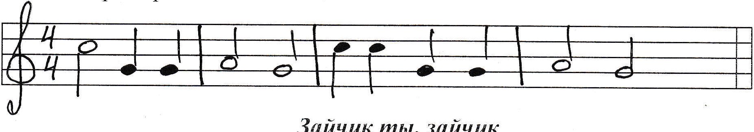
Зайчик
ты,
зайчик
Шутливая, детская песенка. Когда ученик научился подбирать её от разных звуков, педагог ставит перед ним новое задание: «Сыграй, как поётся зай-чик ты, 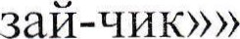 Первый звук берётся глубоко и протяжно, следующие два гораздо короче и легче. Так появляется простейшая выразительная интонация. Это получается у ребёнка, если темп взять чуть медленнее, чем поётся песенка. Исполнять любую пьесу лучше всеми пальцами: естественная аппликатура поддерживает ощущение мелодической фразы. Конечно, игра всеми пальцами должна быть подготовлена упражнениями в извлечении звука каждым пальцем отдельно. Тут же педагог может дать ученику такую же лёгкую пьесу: Петушок:
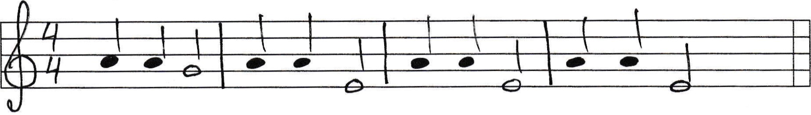
Она близка к «Зайчик», но имеет обратное соотношение коротких и протяжных звуков. Сравнение этих двух песенок поможет ученику ощутить зависимость исполнения мелодии от слов песенки — простейшее соответствие протяжных звуков ударяемым слогам.
Ученикам поначалу лучше удаётся исполнение именно песен, то есть таких мелодий, которые связаны со словами. Однако нужно включать в работу и мелодии, не поддержанные словесным текстом. В этих случаях следует выбирать напевы, отличающиеся особой интонацией, яркостью и внутренним единством.
Рассмотрим народный швейцарский напев, послуживший темой для вариаций Бетховена. Разберём первую фразу его, которая звучит вполне завершено:
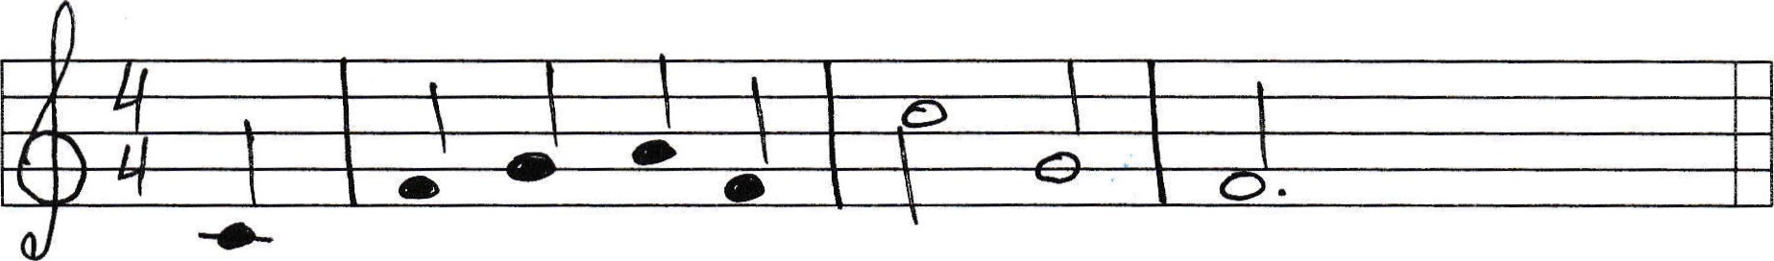
Эту светлую по характеру мелодию желательно исполнять «полным звуком», почти связно, «на одном дыхании», с ярким подъёмом к вершине (до) и спадом на последних двух звуках.
Желательно с самого начала работать с учениками над различными по эмоциональному тону мелодиями.
Так, наряду с плавными, напевными мелодиями следует давать ученикам и подвижные, оживленные, носящие танцевальный или шутливый характер. Исполнение их потребует иного качества звука, иного «штриха» и соответственно, иных приёмов звукоизвлечения.
Скок скок Ю. Слонов
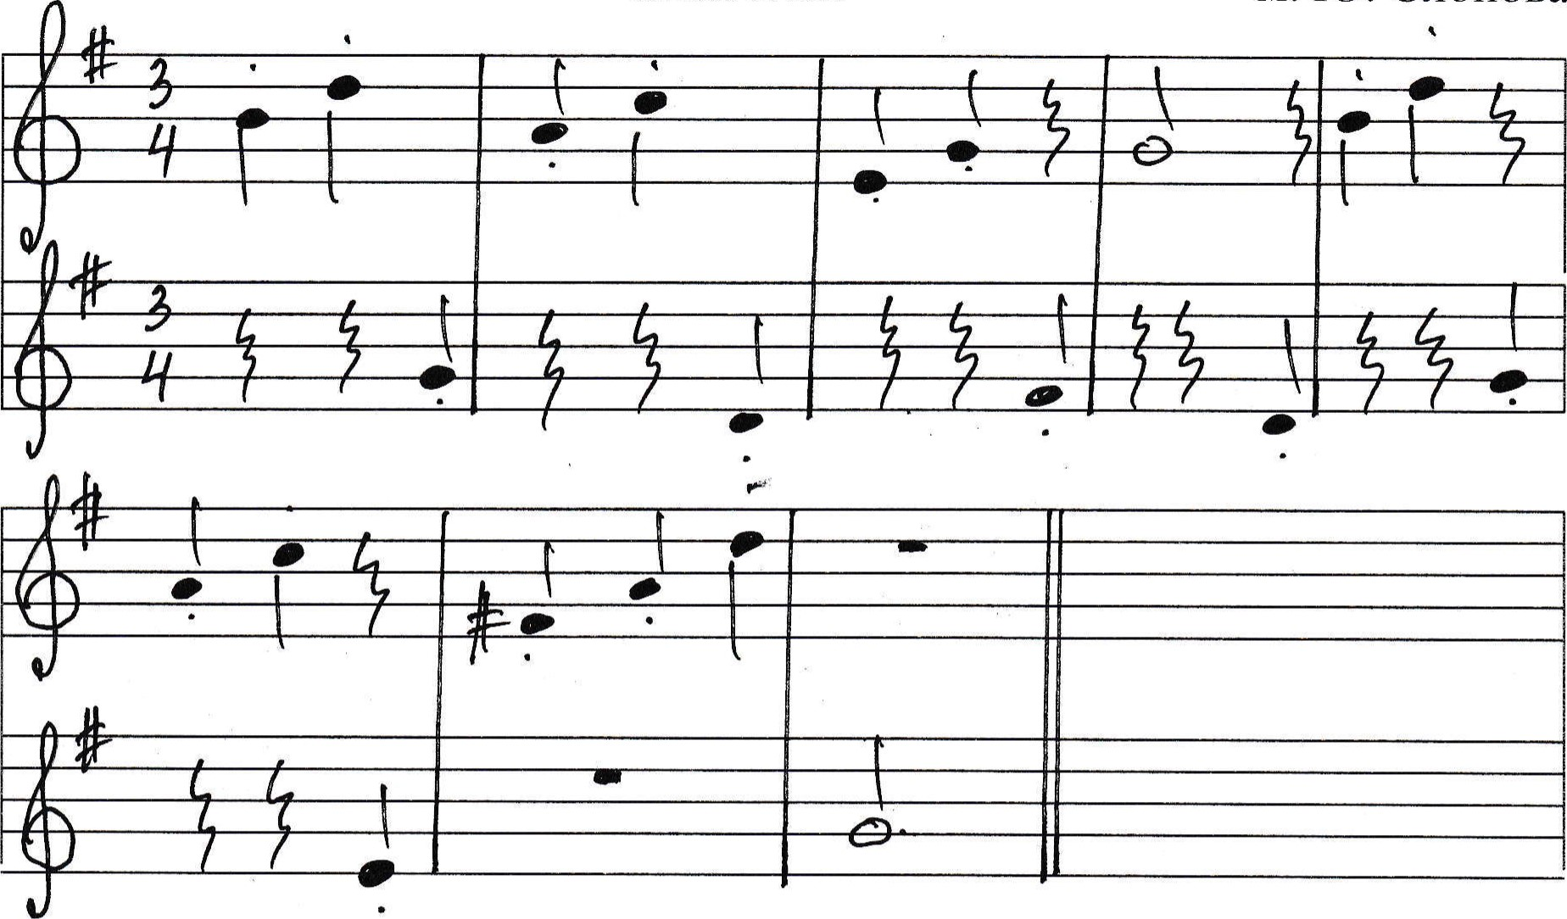
Весело-шутливый характер этой мелодии подчёркивается чередованием лёгких и более весомых протяжных звуков. Первые берутся довольно коротким движением кисти, вторые — более глубоким погружением руки. Трудность для начинающего ученика заключается здесь в сохранении единого темпа, ритма и качества звука.
Ограничиваясь данными примерами лёгких мелодий, исполняемых не связно, делаем первые методические выводы:
- Ученик с первых уроков занят, прежде всего, музыкой — передачей самых простых мелодий с помощью самых простых исполнительских средств.
- Уже на этом этапе обучения возможно напевное, протяжное исполнение мелодии.
Работая над несвязными мелодиями, ученик начинает все более чутко прислушиваться к звуку. Он учится свободно использовать при звукоизвлечении массу всей руки. Тем самым создаются благоприятные условия для овладения навыком связной игры. Наиболее благодарными для работы над legato являются мелодии, отличающиеся выразительностью и в то же время простотой рисунка, плавными и спокойными, но не слишком медленным движением. Желательно, чтоб мелодии отчётливо делились на короткие построения. Немало примеров мелодий, сочетающих названные качества можно найти в пособиях для начального обучения, в особенности в «Сборнике» под редакцией Баренбойма и Ляховицкой. Рассмотрим пример наиболее простых и удачных обработок народных песен, исполняемых на legato.
Ходит Ваня
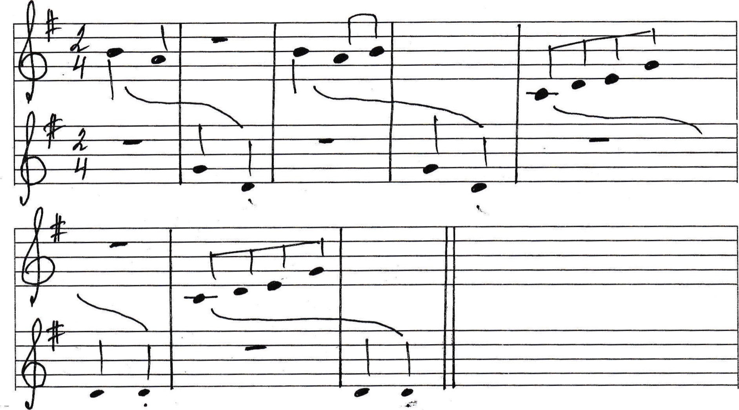
Песня эта требует бодрого, непринуждённого исполнения, Поочередное вступление обеих рук естественно поддерживают ощущение сильной доли; при этом следует остерегаться явных ударений, могущих разорвать линию. Последний звук каждой фразы несколько смягчается; фразы отчётливо разделяются снятием руки. В целях достижения желательного характера звука движения пальцев должны быть довольно энергичными.
Совсем иначе исполняется русская народная песня «На горе-то ива».
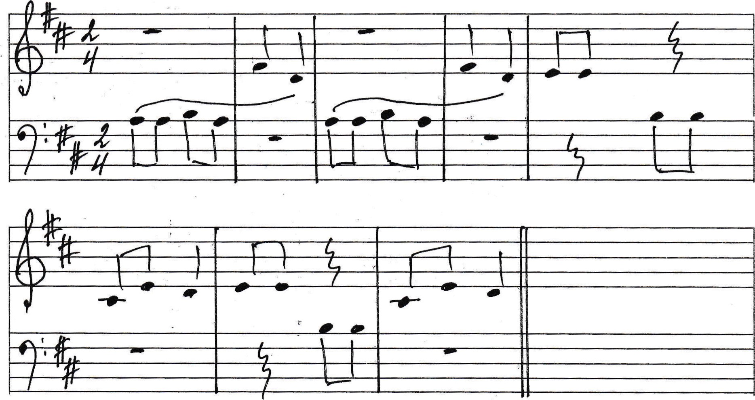
Исполняется она как можно более связно, очень выразительно, чередование рук помогает выделить центральные звуки первых фраз. Объединение первой фразы удаётся ученику, если обе руки заранее приготовятся в нужной позиции над клавиатурой. Вторая фраза исполняется 8 штрихом поп legato, восьмушки берутся активными движениями пальцев. Последний звук фразы несколько смягчается.
Разобранные пьесы привлекают своей выразительностью и характерностью; мелодии эти легко запоминаются и поются детьми, удачное изложение помогает добиться напевного и плавного исполнения довольно длинных мелодических линий.
Мелодия с сопровождением.
Как известно, одноголосие вообще встречается в музыке не часто; такое изложение вовсе не соответствует особенностям фортепиано, художественные возможности которого полностью раскрываются лишь при воплощении многоголосия. И кантилена по-настоящему звучит на фортепиано лишь в тех случаях, когда она сопровождается другими голосами, аккордами или гармонической фигурацией.
Основной же способ всестороннего развития слуха ученика постоянно и неуклонно учить слушать всю воспроизводимую им самим музыкальную ткань. Работа над любым произведением начинается с выявления его основной мелодии, осмысления её, поисков её выразительной передачи. Педагог помогает ученику вслушиваться не только в мелодию, но и в каждый элемент музыкальной ткани, каким бы малозначительным он ни казался на первый взгляд.
Показывая и разъясняя ученику, соотношение мелодии и аккомпанемента, педагог сразу же должен вызвать в нём понимание того, что аккомпанемент всегда поддерживает и обогащает мелодию. Все педагоги знают, что соединение различных движений в двух руках затрудняет вначале большинство учеников, даже если они отчётливо представляются себе жалеемую разницу звучания мелодии и сопровождения. Самостоятельность и согласованность движений обеих рук развиваются постепенно и по-разному: у одних учеников сравнительно легко и быстро, у других с большими затруднениями.
Ценность для развития координации рук представляют такие произведения, в которых мелодия и сопровождение контрастирует по рисунку, ритму или штрихам: это помогает ученику и услышать желаемую разницу в звучании мелодии и сопровождения и найти соответственно различные приёмы исполнения партий обеих рук.
С такого рода произведений мы и начнём разбор ряда примеров.
Песня А. Гольденвейзер
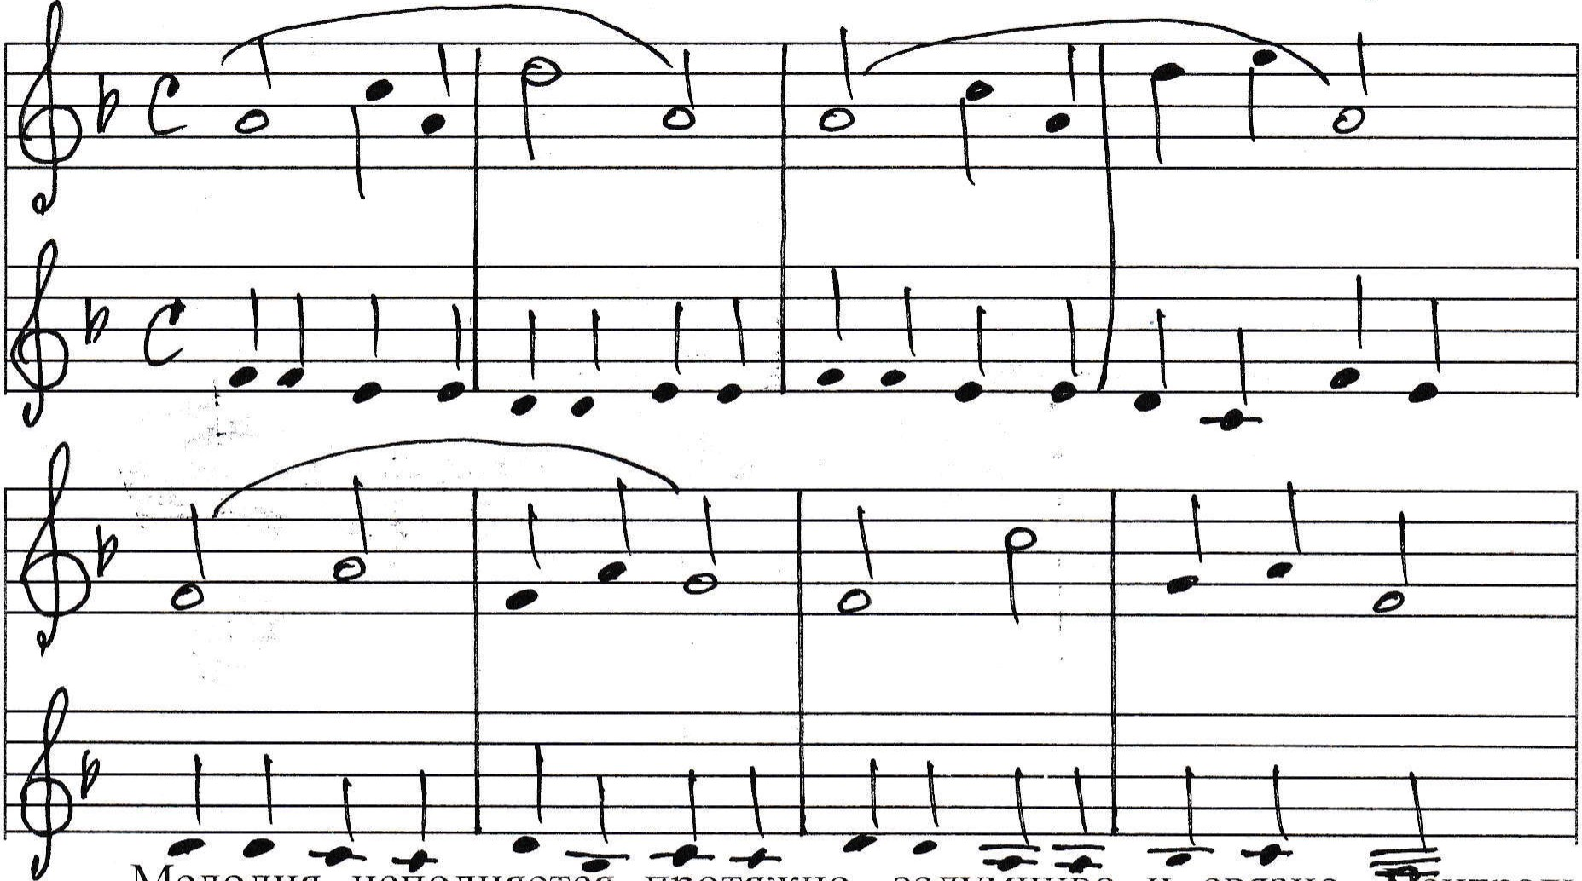

Мелодия исполняется протяжно, задумчиво и связно. Центральный звук фразы приходится на сильную долю каждого второго такта, фразы разделяются дыханием — снятием руки. Движение левой руки должно быть плавными, гибкими, почти не заметными.
Так можно добиться разницы в звучании мелодии и сопровождения.
Рассмотрим одну из лучших певучих детских пьес.

В разлуке А. Гречанинов
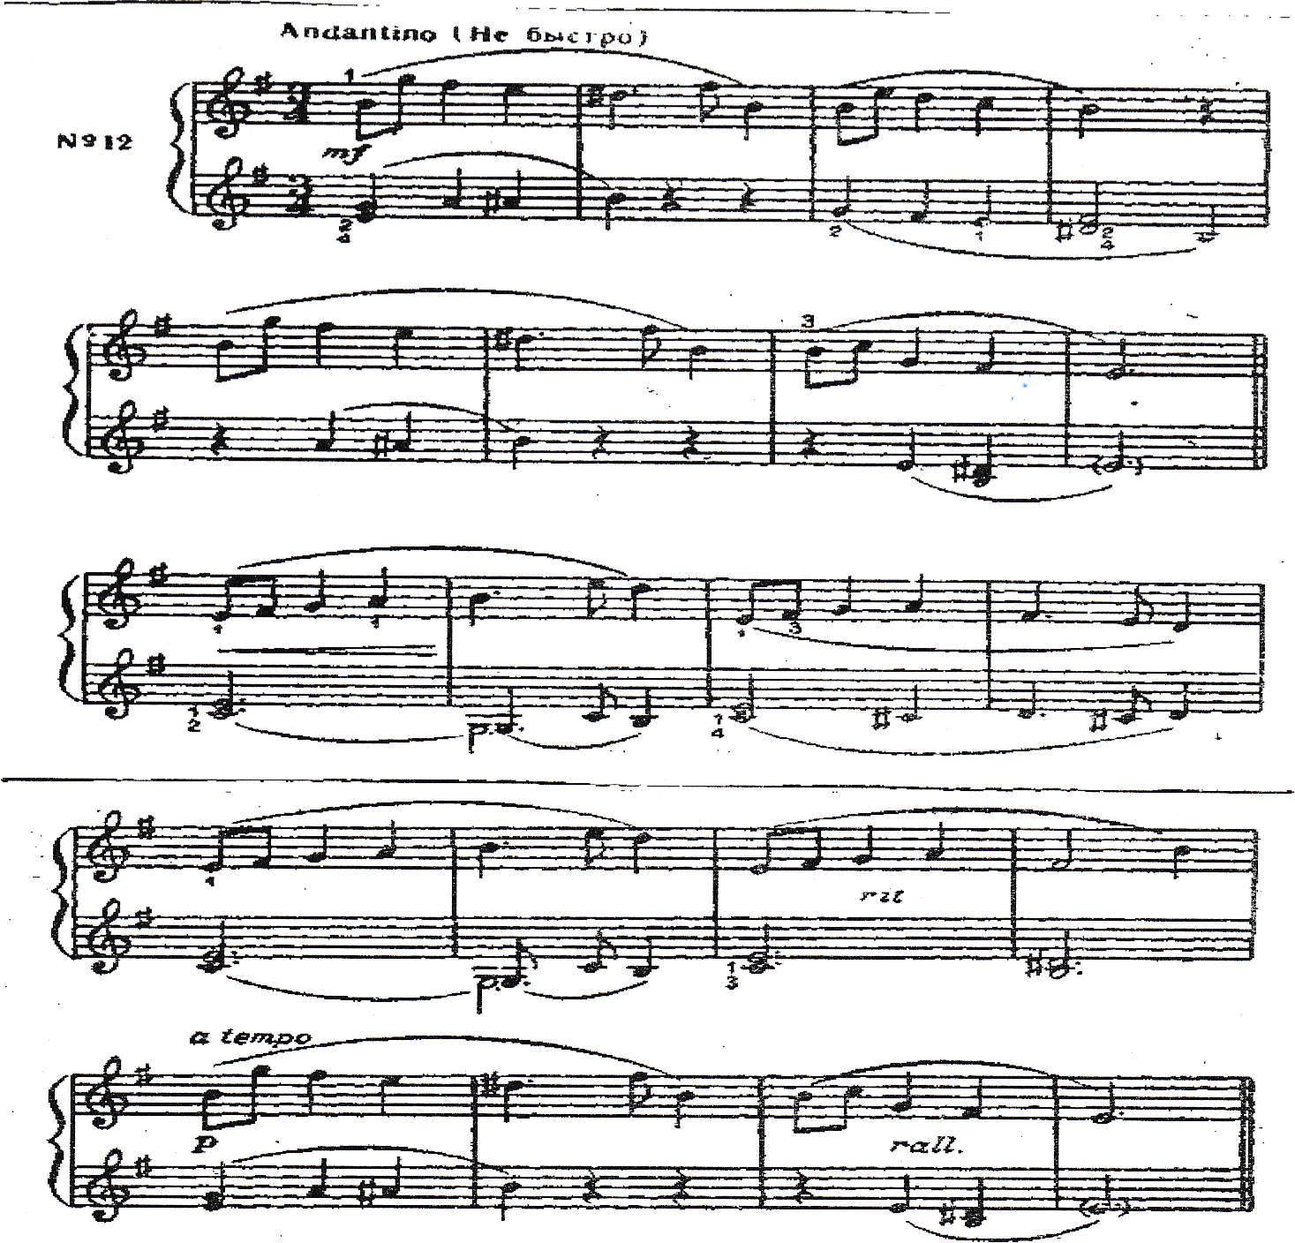
Образ грустящего ребёнка передаётся в ней плавной мелодией с мягким окончанием фразы, как бы вытекающим из её «центрального звука». Это одна из самых простых и в тоже время выразительных интонаций в литературе для начинающих. Очень проста и форма пьесы: цезура между первой и второй, третьей и четвертой и т.д. фразами едва ощутима её можно приравнять к запятой, в конце части — точка. Более светлый характер средней части зависит не только от смены минора мажором, но и от несколько изменённого строения мелодии: здесь в ней преобладает восходящее движение, сопровождаемое усилением звука. Партия левой руки проста, но очень выразительна: это самостоятельный голос, поддерживающий основную мелодию и усиливающий её интонацию. Трудный момент пьесы — двухголосие в партии левой руки (II часть); здесь важно позаботиться о протяжности выдержанных звуков и полноте гармонических созвучий.
Ещё более значителен сопровождающий голос в одной из лучших детских пьес:

«Русская песня» А. Гедике.

Не быстро
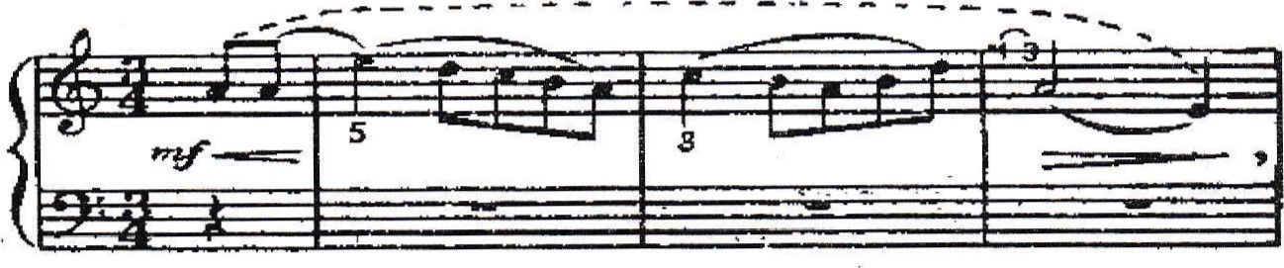
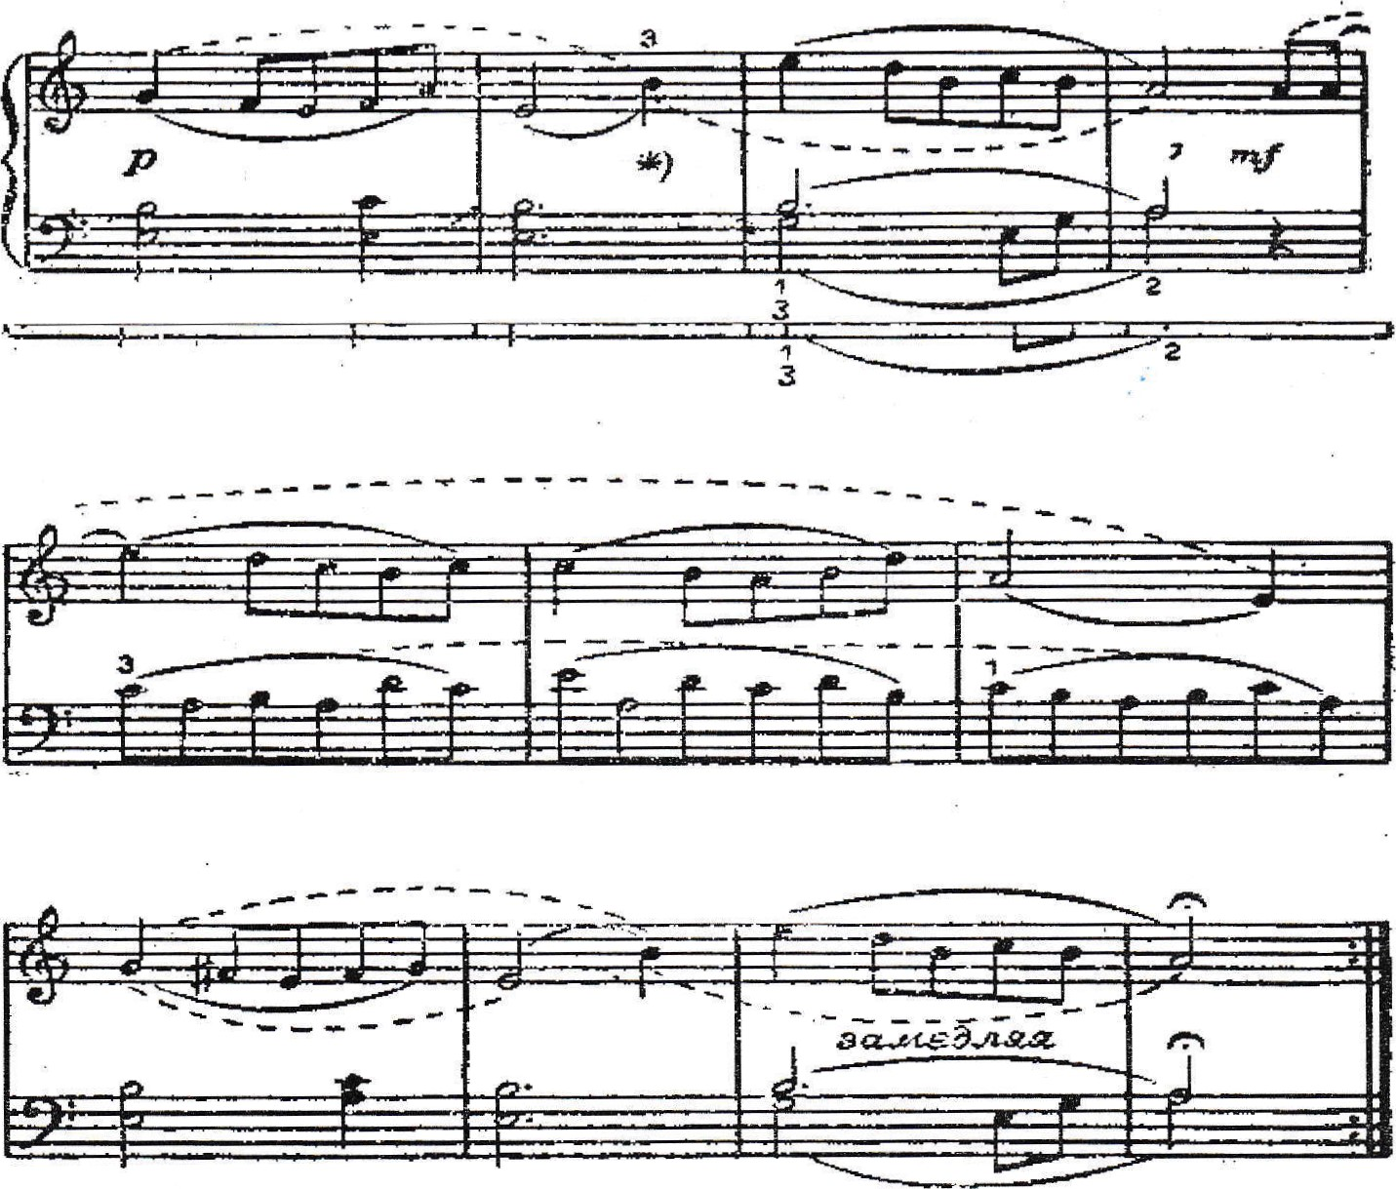
В основу её положена оригинальная народная песня, протяжная задумчивая и печальная; гармонизована она очень просто и в то же время очень тонко. Исполнение мелодии требует глубокой выразительности, большой протяженности фразы. Чтобы добиться соотношения долгих и более коротких звуков по их силе, а также плавности мелодической лини, можно посоветовать ученику протяжные звуки брать всей рукой, а последующие восьмушки пальцами с помощью объединяющего движения руки. Следует добиться того, чтобы последний звук первой фразы (ми), как бы вытекал из предыдущего протяжного звука.
Сопровождение, довольно скупое в первом куплете, отличается во втором сложным и извилистым рисунком. Ученик должен слышать в его линии самостоятельный и выразительный голос, исполняемых лишь более слабым и ровным, чем основной напев, звуком. Этот подголосок чутко следует за основной мелодией, нарастая и угасая одновременно с ней. Особенно важно позаботиться о том, чтобы восьмушки подголоска не заглушали долгих звуков основной мелодии. Нужно исполнять подголосок небольшими и точными движениями пальцев при спокойной руке; этот приём, сильно отличающийся от приёма исполнения основного голоса, поможет ученику добиться желательной разницы в звучании обоих голосов.
«Беззаботная песенка» Мясковский
Умеренно
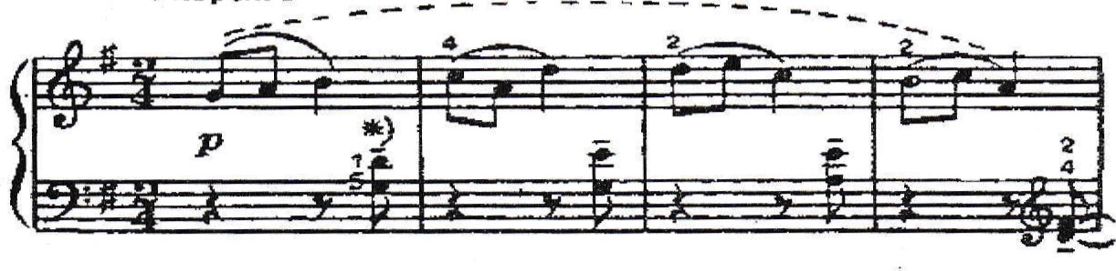
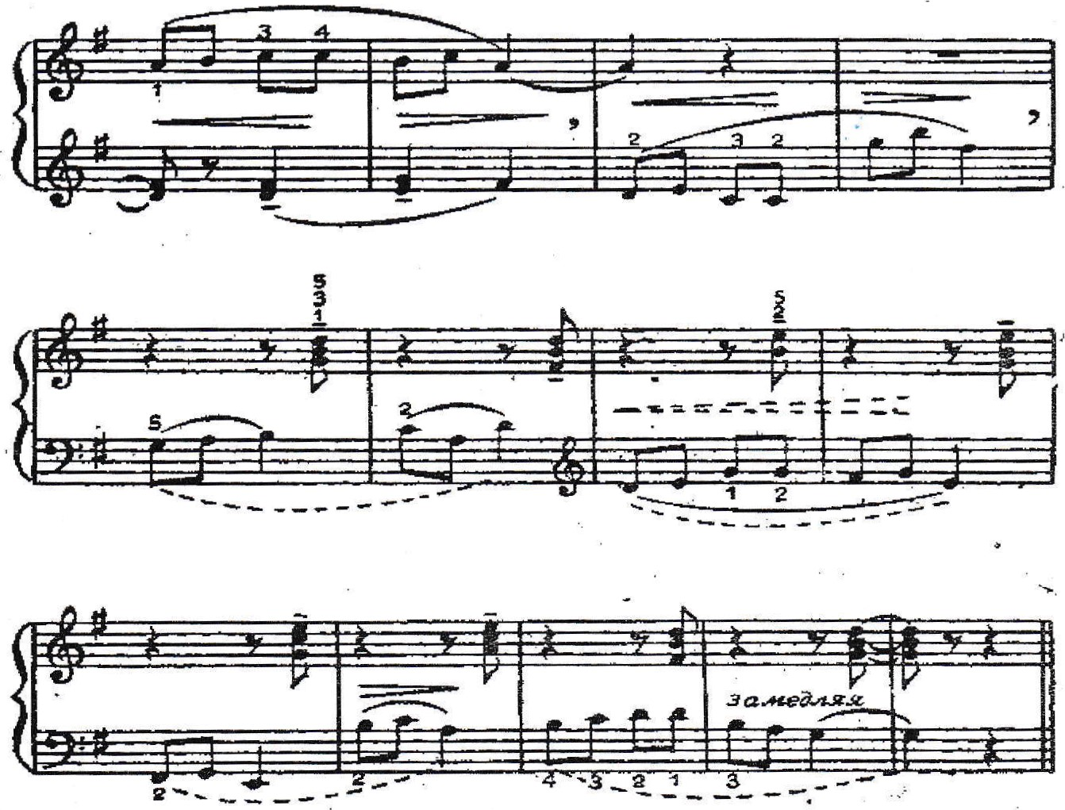

Прекрасная пьеса Н. Мясковского привлекает своей гибкой мелодией. Ученик должен научиться напевать её — непринуждённо, весело и подвижно. Разделение мотивов объединяются в длинную фразу; для уяснения этого здесь были бы уместны фразировочные лиги (в нотном примере они отмечены пунктиром). Цельность фразы достигается с помощью усиления звука и ритмического устремления к кульминации (в первом предложении она приходится на пятый такт) с успокоением к концу предложения.
Во второй части пьесы мелодию ведёт левая рука, что надо отметить как большое достоинство данной пьесы (в большинстве детских пьес мелодия поручена только правой руке, вследствие чего левая рука привыкает к роли аккомпаниатора).

Лёгкие полифонические произведения
Граница между произведениями гомофонно-гармонического и полифонического стилей проводится, как известно, во многих случаях лишь условно. Это особенно относится к репертуару первых лет обучения, в котором можно найти лишь немного произведений с действительно равноправными голосами: но с другой стороны, в литературе для начинающих часто встречаются отдельные полифонические моменты.
Полифонические произведения изучаются последовательно, поступенно, как только ребёнок научился играть двумя руками, План работы над полифонией:
- Подготовка к имитационной полифонии.
- Канон.
З. Подголосочная полифония.
- Старинные танцы (кроме И. Баха).
- Работа над нотной тетрадью А.М. Бах.
- Маленькие прелюдии. Французские сюиты.
- Инвенции и симфонии.
- ХТК
Многие маленькие этюды и пьески из «Азбуки» Е,Ф. Гнесиной построены имитационно, а некоторые написаны в форме канона. Темы этих пьес простые и лаконичные мелодии напевного или танцевального характера.

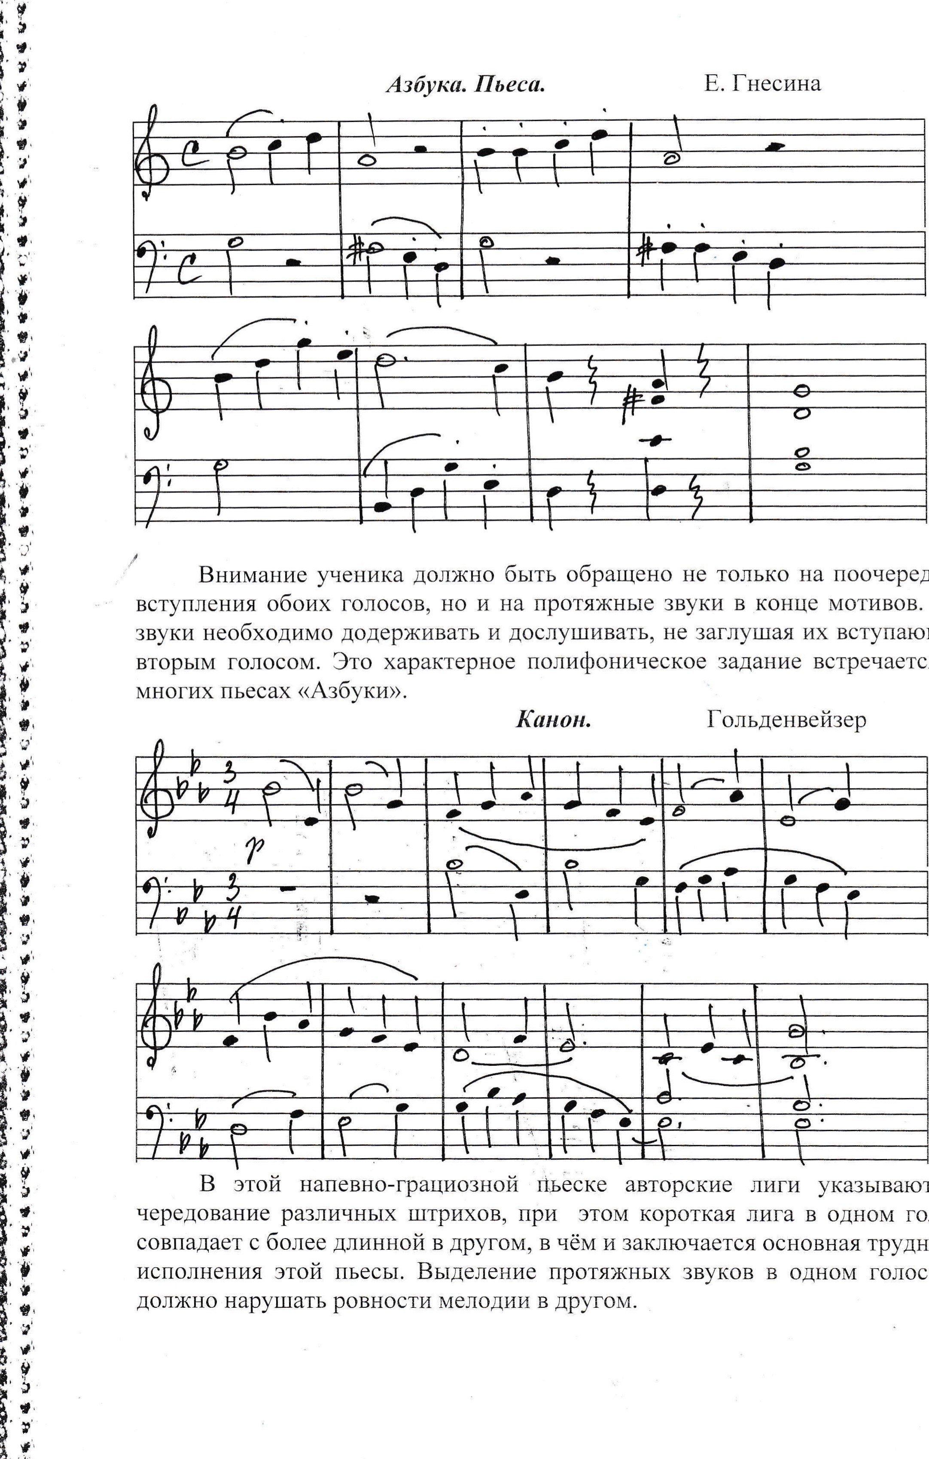
Азбука. Пьеса. Е. Гнесина
Внимание ученика должно быть обращено не только на поочередные вступления обоих голосов, но и на протяжные звуки в конце мотивов. Эти звуки необходимо додерживать и дослушивать, не заглушая их вступающим вторым голосом. Это характерное полифоническое задание встречается во многих пьесах «Азбуки».
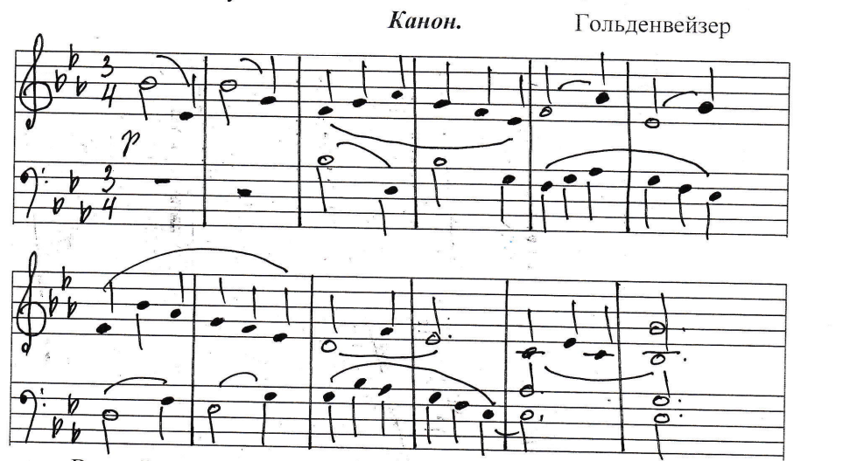 В этой напевно-грациозной пьеске авторские лиги указывают на чередование различных штрихов, при этом короткая лига в одном голосе совпадает с более длинной в другом, в чём и заключается основная трудность исполнения этой пьесы. Выделение протяжных звуков в одном голосе не должно нарушать ровности мелодии в другом.
Чтобы преодолеть технические трудности этих маленьких полифонических пьес, нужно чтоб ученик отчётливо слышал два неодновременно развивающихся голоса. Необходимые способы работы:
- Исполнение одного голоса учеником, а другого педагогом.
- Пропевание одного голоса и одновременное исполнение на фортепиано другого.
З. Исполнение одного голоса на «f», а другого на «р»
Полифонические пьесы подголосочного склада сравнительно легко воспринимаются и воспроизводятся даже начинающими учениками. Несколько большую трудность представляют пьесы, сочетающие подголосочную полифонию с имитационной.
В качестве лёгкого примера рассмотрим пьеску:

Дровосек (русская народная песня)

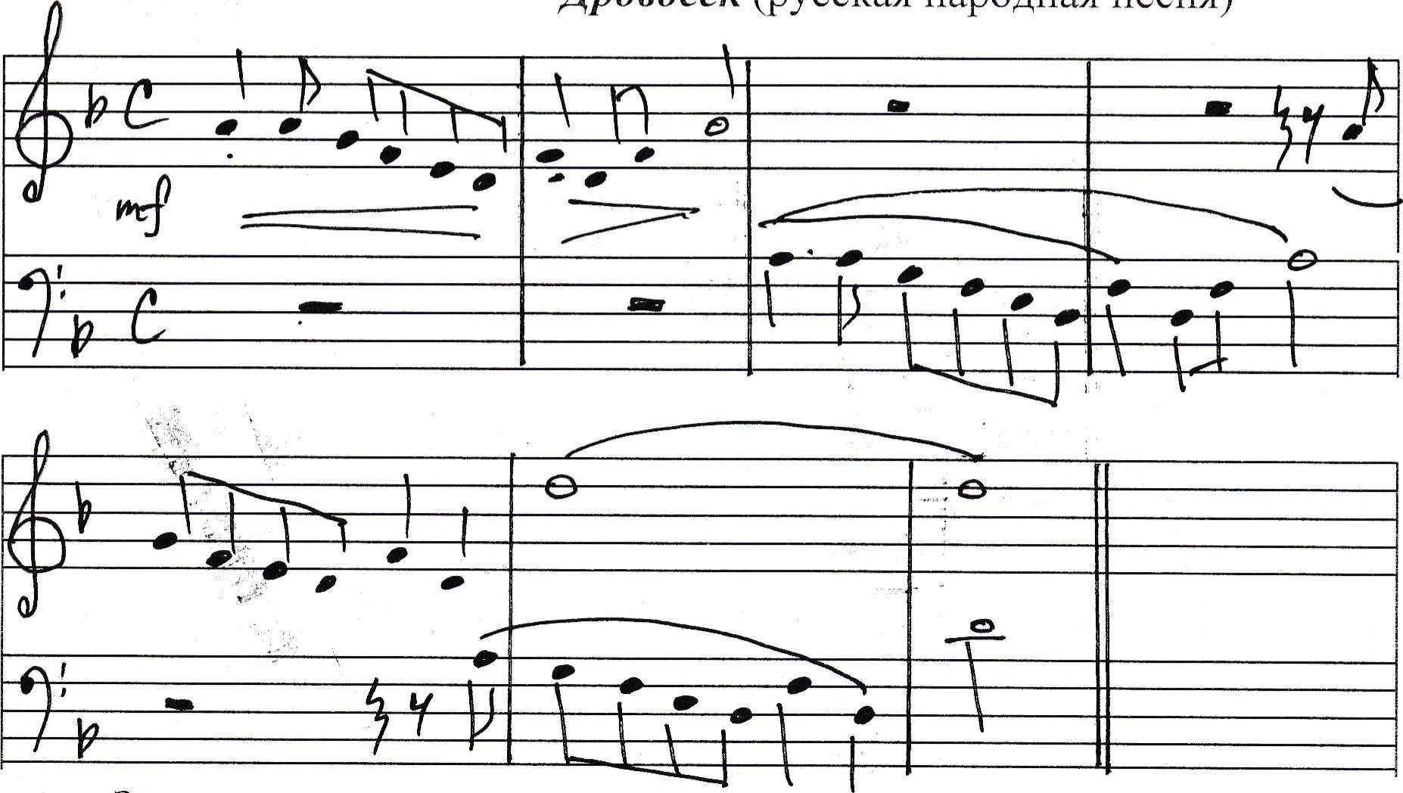
Задумчивая, протяжная пьеса должна звучать очень связно; двухтактная фраза исполняется слитно с тяготением к центральному звуку фа, из которого («вытекает» мягкое окончание. Вслед за высоким голосом ту же мелодию повторяет, более сдержанным звуком низкий голос — пьеса изложена в форме канона; в 4-м и 5-м тактах каждый из голосов вступает раньше, чем другой закончил свою фразу.
В конце песни нижний голос должен исполнить свою заключительную фразу очень мягко, чтобы не заглушить тонику целую ноту, взятую верхним голосом, тогда в последний момент «выплывет» замирающая октава, что так характерно для русской народной песни.
Значительное место в репертуаре младших классов занимают миниатюры, преимущественно танцевального жанра, композиторов XVII -
XVIII вв. Эти пьесы отличаются живостью, изяществом и законченностью.
Изложены они большей частью двухголосно, причём основную мелодию ведёт верхний голос, нижний же, уступая верхнему по выразительности, всё же имеет самостоятельную и непрерывную линию. Пьесы эти являются ценным материалом для подготовки ученика к исполнению более сложной классической полифонии: они способствуют так же воспитанию чувства стиля.

Старинный танец. К.Г. Нефе
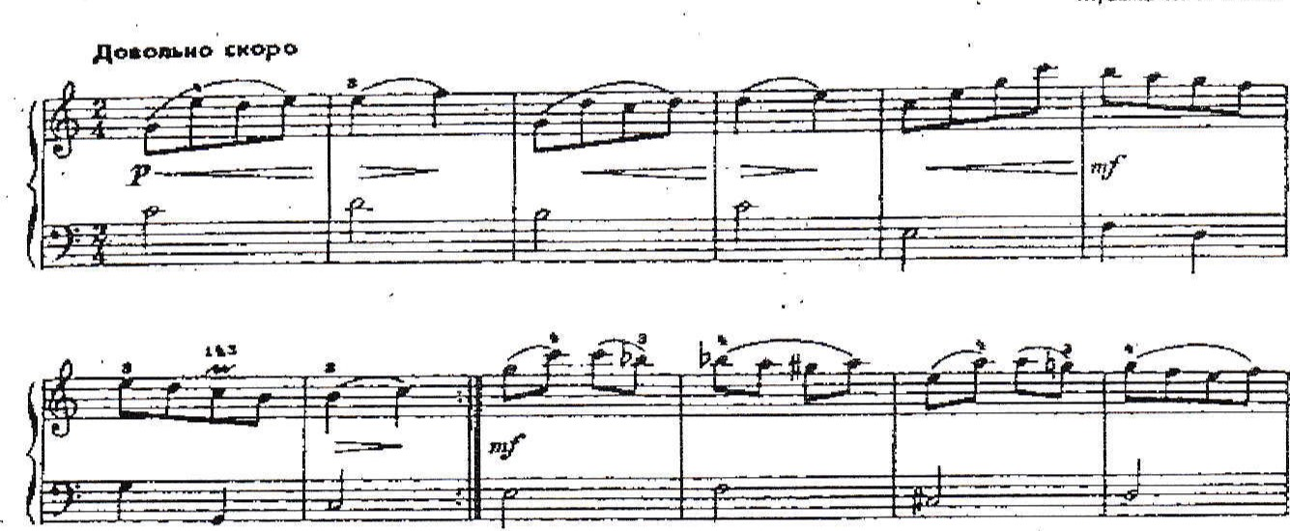
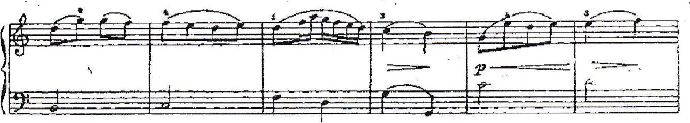
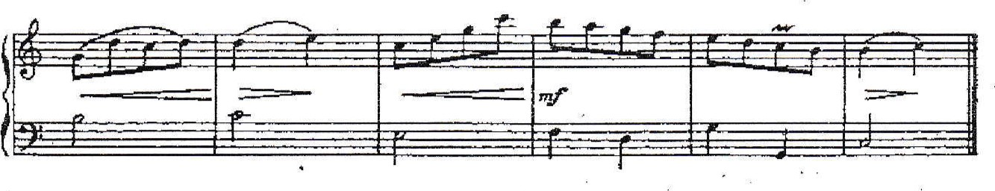
Особым богатством мелодий и ритмов отличаются маленькие танцевальные пьесы из «Нотной тетради Анны Магдалены» И.С. Баха менуэты, полонезы, марши. Они активно воспитывают полифоническое мышление ученика, его звуковую палитру, чувство стиля и формы.
Изучение полифонических произведений Баха начинается с самого главного раскрытия содержания пьесы до того, как ученик начнёт разбирать её. Начнём с Менуэта d moll. В первую очередь педагог должен рассказать ученику об этом танце.
Менуэт — старинный французский народный танец, в середине 17 века его стали исполнять во время торжественных дворцовых церемоний. Танцевали менуэт с большой торжественностью. Музыка его отражала в своих мелодических оборотах плавность и важность поклонов, низких церемонных приседаний и реверансов. Конечно, Бах писал свои менуэты не для танцев, но от них он заимствовал танцевальные ритмы и форму, наполнив эти пьесы самыми разнообразными настроениями.
Надо приучать ребёнка с первого разбора произведения обязательно анализировать это совершенно не заменимая форма. На каждом уровне дети должны уметь анализировать, то есть такие слова анализ фактуры, как строится данное произведение, тональный план они обязательно должны присутствовать.
Менуэт N 36 d moll, совей напевностью и мелодичностью больше похож на песню. Отсюда лирическое, задумчивое настроение пьесы диктует характер исполнения — певучий, плавный в спокойном и ровном движении.
Разбор формы. В менуэте две части. Первая часть 1 8 (9) тактов. Вторая часть 10 18 тактов. Разбор первой части: первое предложение распадается на две двухтактные фразы.
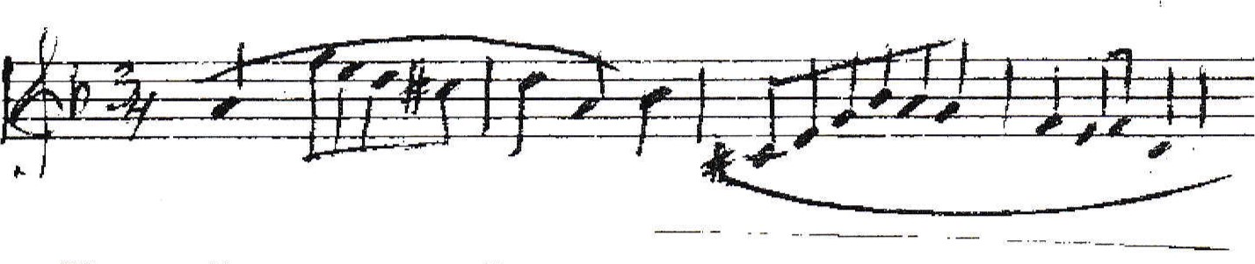
Каждой из них свойственно внутреннее движение к сильным долям вторых тактов, однако интонация у них разная: первая фраза звучит более настойчиво, вторая имеет более спокойный характер.
Второе предложение, развивается более активно, устремляясь к кульминации первой части (6 такт).
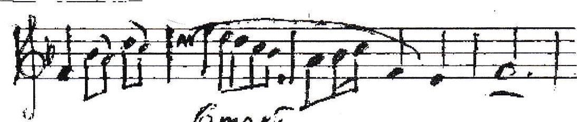
брпдГ
Анализ второй части менуэта d moll должен помочь ощутить форму пьесы и её тональный план. Первая часть начинается в миноре, заканчивается в параллельном мажоре (F dur), вторая начинается в F dur и возвращается в главную тональность. Форма менуэта основана на контрастном сопоставлении: первой части свойственной спокойное и плавное движение, второй динамическая напряжённость, широкие скачки в мелодии.
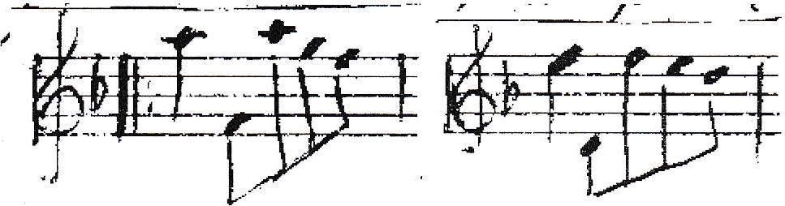
Энергичный подъём к главной кульминации пьесы к её самому высокому звуку си бемоль - второй октавы,
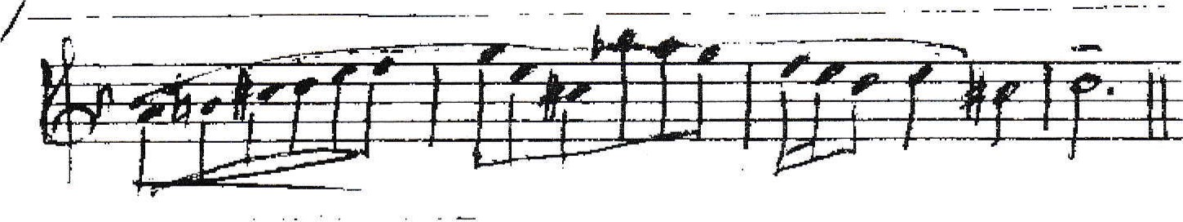
всё это увеличивает гармоническую напряжённость кульминации. Как и в первой части, кульминация почти сливается с заключительным кадансом — это отличительная особенность стиля Баха.
После разбора формы, надо обратить внимание на то, как отличны мелодии верхнего и нижнего голосов, насколько они самостоятельны и независимы друг от друга, словно их исполняют два разных инструмента.
Какие именно?
В обсуждении голосов важно участие ученика. Это развивает его творческую фантазию, умение представить себе звучание тех инструментов, которые по своему тембру, регистру, диапазону, наиболее соответствуют характеру данных мелодий.
В Менуэте d moll кантилена верхнего голоса напоминает пение скрипки, а тембр и регистр басового голоса приближаются к звучанию виолончели. Из многих задач, встающих на пути изучения полифонической пьесы, основной остается работа над певучестью, интонационной выразительностью и самостоятельностью каждого голоса.
Самостоятельность голосов непременная черта полифонического произведения. Какими приёмами можно пользоваться при работе над голосоведением:
- Каждый голо проработать отдельно, выучить наизусть, работать над его выразительностью.
- Один голос петь, второй — играть. З. В ансамбле с педагогом первый голос ученик, второй — педагог на разных инструментах и наоборот.
4. Играть тему верхнего голоса на октаву или две выше, что усиливает контраст в звучании голосов и помогает осознать их различную окраску.
Как бы уверенно ни играл ученик полифонию двумя руками, тщательная работа над каждым голосом не должна прекращаться. В противном случае голосоведение быстро «засоряется». Разбор фразировки и связанной с ней артикуляции каждого голоса.
Начальное построение верхнего голоса идёт legato полтора такта.
Неслигованные ноты желательно исполнять portamento, мелодия «воспроизводит» поклон глубокий, важный.
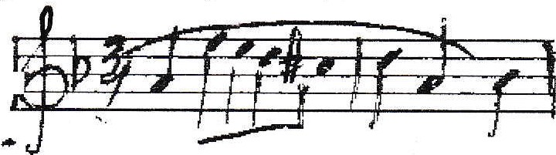

А в 15 такте более лёгкий и грациозный.
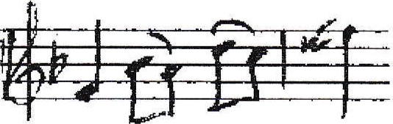
Такие образные сравнения помогают ученику представить сцену придворного бала.
В такте 1 — 4 нижний голос развивается на одном дыхании.
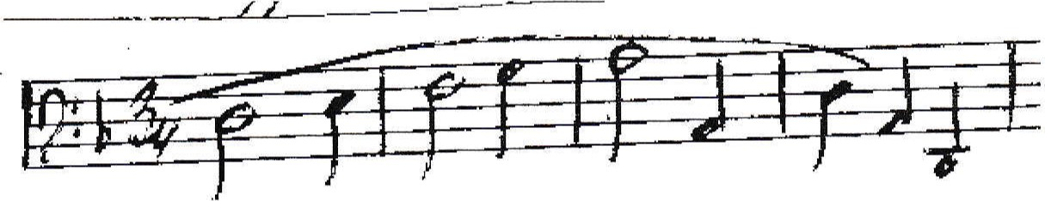
Надо обратить внимание на не совпадение штрихов: legato в нижнем, portamento на третью долю в верхнем.
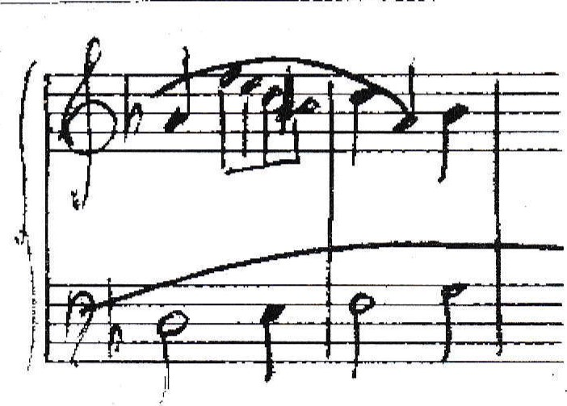
Legato в верхнем голосе, portamento в нижнем.
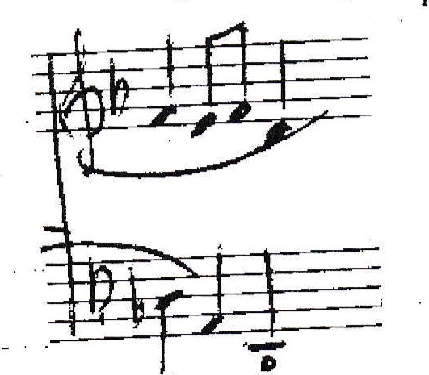
В несовпадении кульминации, в тактах 5 — 6 мелодия верхнего голоса поднимается и приходит к вершине, тогда как нижний движется вниз и подъём к вершине совершает только в 7 такте, где верхний голос спускается вниз.
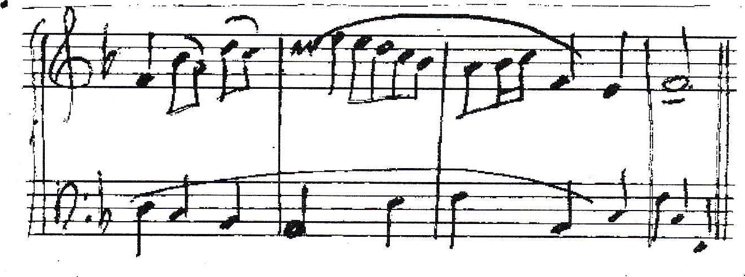
В этой пьесе имеется случай противоположной динамики в обоих голосах. При этом верхний голос кончает фразу, а нижний идёт к кульминации.
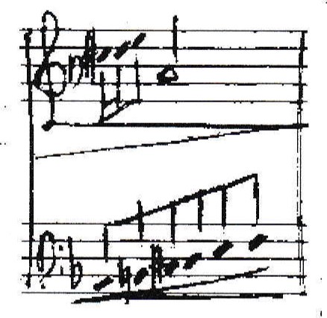
Динамика в пьесах Баха должна быть направлена на то, чтобы рельефнее оттенить самостоятельность каждого голоса. В произведениях Баха следует избегать динамических преувеличений. Это относится в менуэте к обеим кульминациям, и особенно к началу второй части, где меняется характер звучания. Очень часто ученик играет эти места громко. Но следует отходить от намеченной инструментовки до конца пьесы, какие бы динамические изменения и кульминации в ней не встречались. Иначе вместо может вдруг резко зазвучать 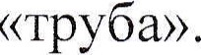 На подобных примерах и начинается воспитание полифонического внимания у ребёнка. Лишь посредством глубокого аналитического изучения основных закономерностей баховского стиля можно постичь исполнительские намерения самого композитора. К этому и должны быть устремлены все усилия педагога, начиная с «Нотной тетради Анны Магдалены Бах».
Особым богатством мелодий и ритмов отличаются менуэты. В форме менуэта Бах выражал различные настроения.
Менуэт № 4 G dur, Данный танец по своему содержанию полная противоположность предыдущему. Танцевальный ритм с опорой на первую долю такта создаёт ощущение праздника.
Разбор формы. В менуэте две части. Первая часть: 1-16 тактов. Правая
рука все время исполняет в этом менуэте мелодию, левая — сопровождающий мелодию бас.
Различие ролей двух голосов менуэта определяет и различие их инструментовки. Естественно, правой руке как исполняющей мелодию, придать звучность достаточно звонкую и ясную, левой придать по возможности легкое звучание. Однако требование цельности инструментовки каждого голоса совсем не содержит в себе, как мы знаем, требования неподвижности динамики, отказа от динамических оттенков. Надо обратить на структуру менуэта. Для более точного осознания и эмоционального восприятия мелодии следует, прежде всего, вслушаться в вопрос-ответные соотношения четырёх тактов. То есть приём исполнения в «лицах».
Уяснению вопрос-ответных отношений содействует следующий педагогический приём.
Первый четырёхтакт вопрос исполняется учителем.
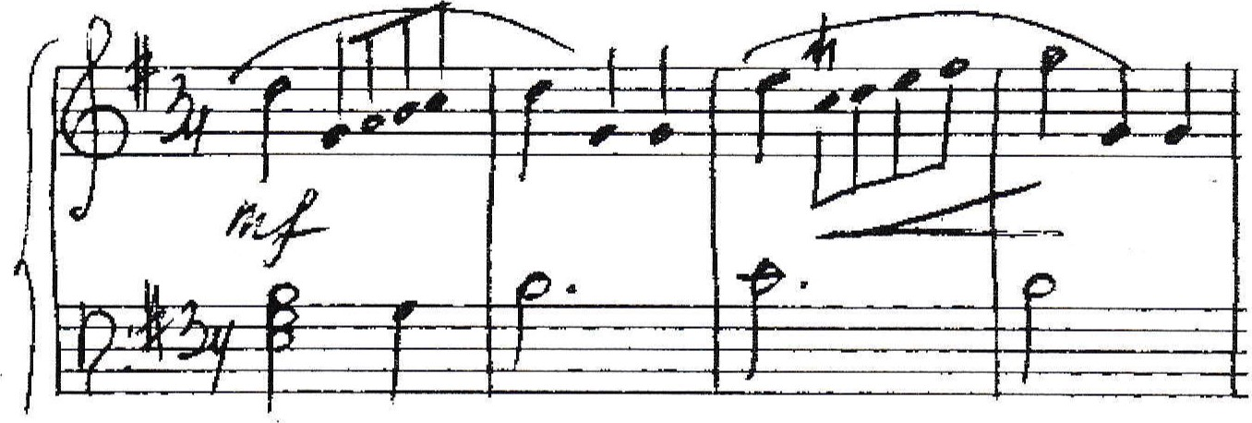
Ученик отвечает на этот четырёхтакт вопрос исполнением следующего четырёхтакта — ответа.
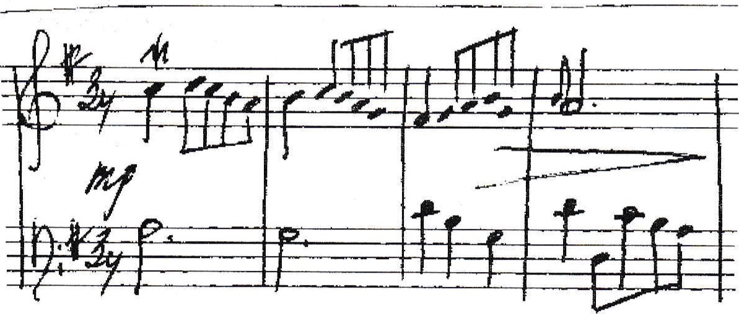
Третий четырехтакт играет учитель, четвёртый — ученик.
Затем роли можно поменять. Ученик будет задавать вопросы, исполняя первый, третий и т.д. четырехтакты. Учитель будет теперь ему «отвечать», исполняя второй, четвёртый и т.д. четырехтакты.
Возможно, что при этом музицировании окажется целесообразным одному исполнителю, задающему вопросы, играя свою мелодию чуть-чуть сильнее, отвечающему чуть-чуть тише. Важно, однако, то, что при этом мы учим ученика не просто играть немного громче и немного тише (это можно было делать при упражнениях в инструментовке), Мы учим его «спрашивать» и «отвечать» на фортепиано. После указанных опытов исполнения менуэта двумя чередующими исполнителями исполнение всего менуэта передаётся в руки ученика.
Теперь он сам должен будет создавать и вопросительные интонации одного четырехтакта и ответные — другого. Выразить эти вопрос-ответные соотношения помогут средства динамики.
В первом четырехтакте вопросе динамический оттенок mf, мелодия поднимается вверх, внутреннее движение к сильным долям вторых тактов. Пластичные лиги от первого звука ко второму, это как бы изящный реверанс, поклон — приседание танцующей пары.
Такт 2 Такт 4
Во втором четырехтакте — ответе динамический оттенок тр, мелодия спускается вниз, интонация мелодии более спокойная, плавная.
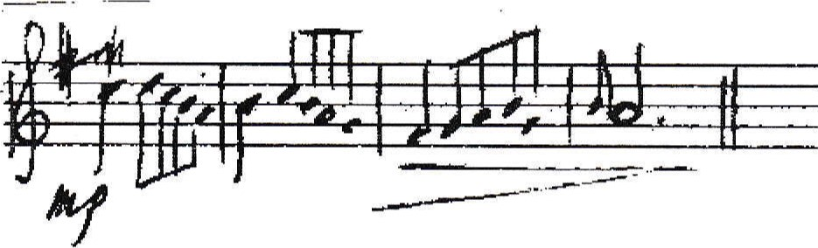
При всем при этом мы может наблюдать отличие мелодических оттенков от оттенков инструментальных. Если при создании инструментовки следует добиваться четких различий в силе звучности, осознать и отрабатывать их, то в оттенках мелодических цель обратная — провести их такт, чтобы они воспринимались не как в различие в силе звучности, а как в различие в выразительности интонации.
Для того чтобы каждый мотив был хорошо прочувствован, ученику полезно предварительно пропеть его — сначала вслух, затем мысленно, «про а уж потом играть. Необычайная выразительность интонаций, скрытая в баховских мотивах, дойдя до сознания ученика, наверняка вызовет в нем эмоциональный отклик.
Работа над полифонией на этой ступени учёбы только лишь начинается, и, тем не менее, она оказывает громадное влияние на дальнейшее развитие ученика как музыканта. Путь к полифонии лежит через исполнение кантилены, что любовь ученика к песне, к выразительной мелодии может и должна быть перенесена и на полифонические произведения. Пусть полифония станет для ученика сочетанием выразительных мелодий, а не трудным упражнением на соединение различных движений в двух руках. Изучение полифонии почти всегда отнимает много времени, поэтому очень важно, чтобы ученик, помимо тщательной работы над немногими произведениями, знакомился в общих чертах с разнообразными полифоническими пьесами.
Полифоническое мышление развивается у большинства учеников сравнительно медленно, и это вполне закономерно. Поэтому педагога не должно обескураживать то, что плоды его настойчивых трудов сказываются далеко не сразу. Лишь упорная многолетняя работа увенчается желаемым успехом. Но для будущего музыканта профессионала или любителя другого пути нет: изучение полифонии ключ к овладению искусством игры на фортепиано.
Рекомендуемая литература:
- Браудо И. Об изучение клавирных сочинений в музыкальной школе.
- Либерман. Творческая работа пианиста с авторским текстом.
З. Браудо И. Артикуляция.
4. Калинина. Клавирная музыка Баха в фортепианном классе.

